

МИНИСТЕРСТВО ОБРАЗОВАНИЯ И НАУКИ РЕСПУБЛИКИ ДАГЕСТАН

МУНИЦИПАЛЬНОЕ КАЗЕННОЕ ОБЩЕОБРАЗОВАТЕЛЬНОЕ УЧРЕЖДЕНИЕ

**«НИЖНЕКАЗАНИЩЕНСКАЯ СРЕДНЯЯ ОБЩЕОБРАЗОВАТЕЛЬНАЯ ШКОЛА №4 им. М.ХАНГИШИЕВА»**

РЕСПУБЛИКА ДАГЕСТАН БУЙНАКСКИЙ РАЙОН,С.НИЖНЕЕ-КАЗАНИЩЕ 368205

**Информация**

**о проведении мероприятий ,посвящённых ко Дню солидарности в борьбе с терроризмом в МКОУ «Нижнеказанищенская СОШ№4»**

|  |  |  |  |  |  |  |
| --- | --- | --- | --- | --- | --- | --- |
| **№** | **Наименование мероприятия** | **Приняли участие** | | | | Приглащённые гости (кол-во , ФИО ,должность) |
| Количест во ОО | Количество педагогов | Количество учащихся | |
|  |  |  |  | всего | из них: кол-во детей учёта КДН и ЗП/ кол-во детей учёта ПДН/ кол-во детей из семей членов НВФ/кол-во детей ,возвращённых из стран с повышенной террактивностью (стандартные указать через дробь) |
|  |  |
| 1. | Классные часы «3 сентября День солидарности в борьбе с терроризмом » , «Мы против террора», «Терроризм –угроза обществу!», «О трагедии в Беслане», «Бесланская печаль» | 1 | 1 | 11 | 1 (НВФ) | - |
| 2 | Онлайн-экскурсий по местам боёв 1999года | 1 | 1 | 11 | - | - |
| 3. | Беседа «Что такое терроризм?» | 1 | 2 | 10 | - | Медсестра школы Ибрагимова С.Р.  Старший участковый полиции села Н-Казанище Салаватов С.А.и участковый полиции Мамашев М.И. |
| 4 | Просмотр фильма «Один на один» | 1 | 1 | 4 | - | - |

**С 3.09 по 6.09.2020г.в МКОУ «Нижнеказанищенская СОШ№4» проводились классные часы ,посвящённые ко Дню солидарности в борьбе с терроризмом. Классные руководители провели классные часы ,беседы , онлайн -экскурсию, просмотр фильма в 1-11 классах. Охвачено 113 обучающихся.**

**1.С 3.09-6.09.20г.Классные руководители 1-5,8-11классов провели классные часы «3 сентября День солидарности в борьбе с терроризмом » , «Мы против террора», «Терроризм –угроза обществу!», «О трагедии в Беслане», «Бесланская печаль».Охвачено 88 обучающихся.**

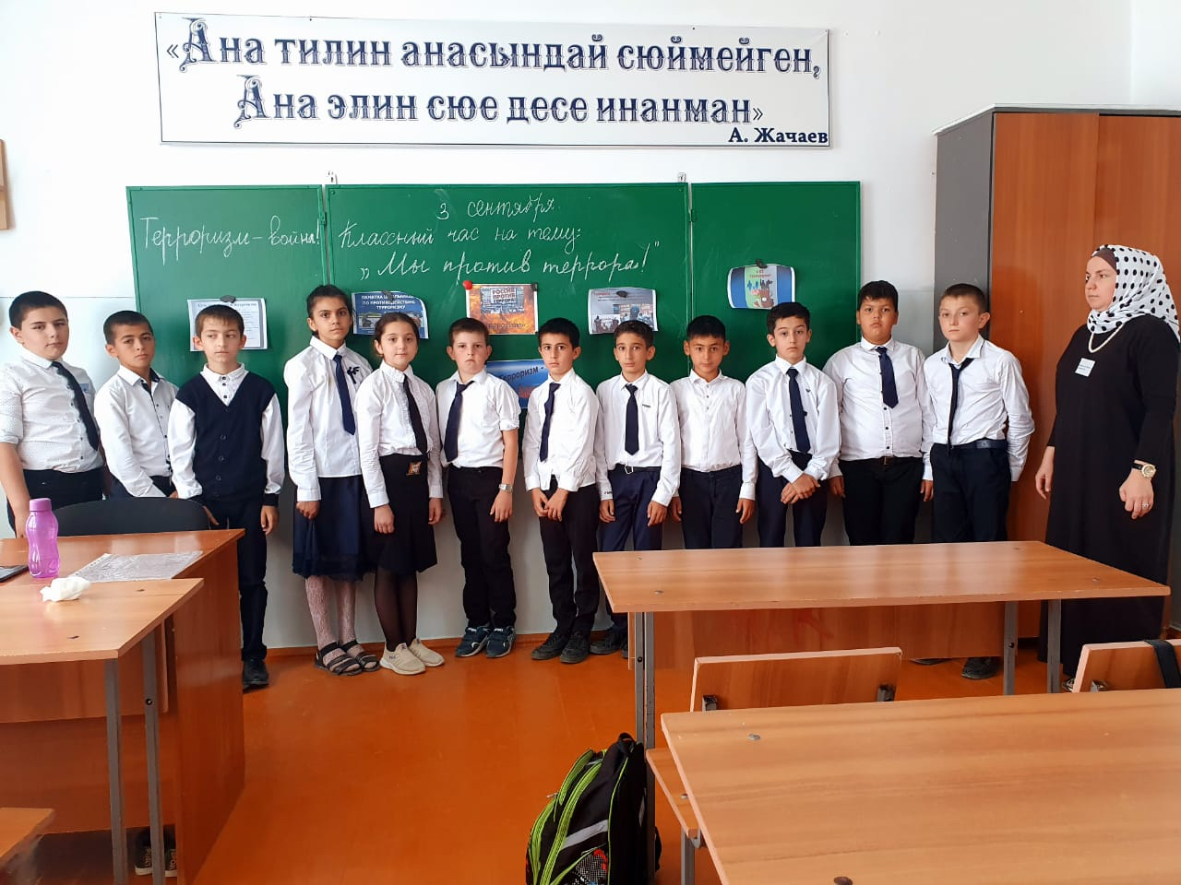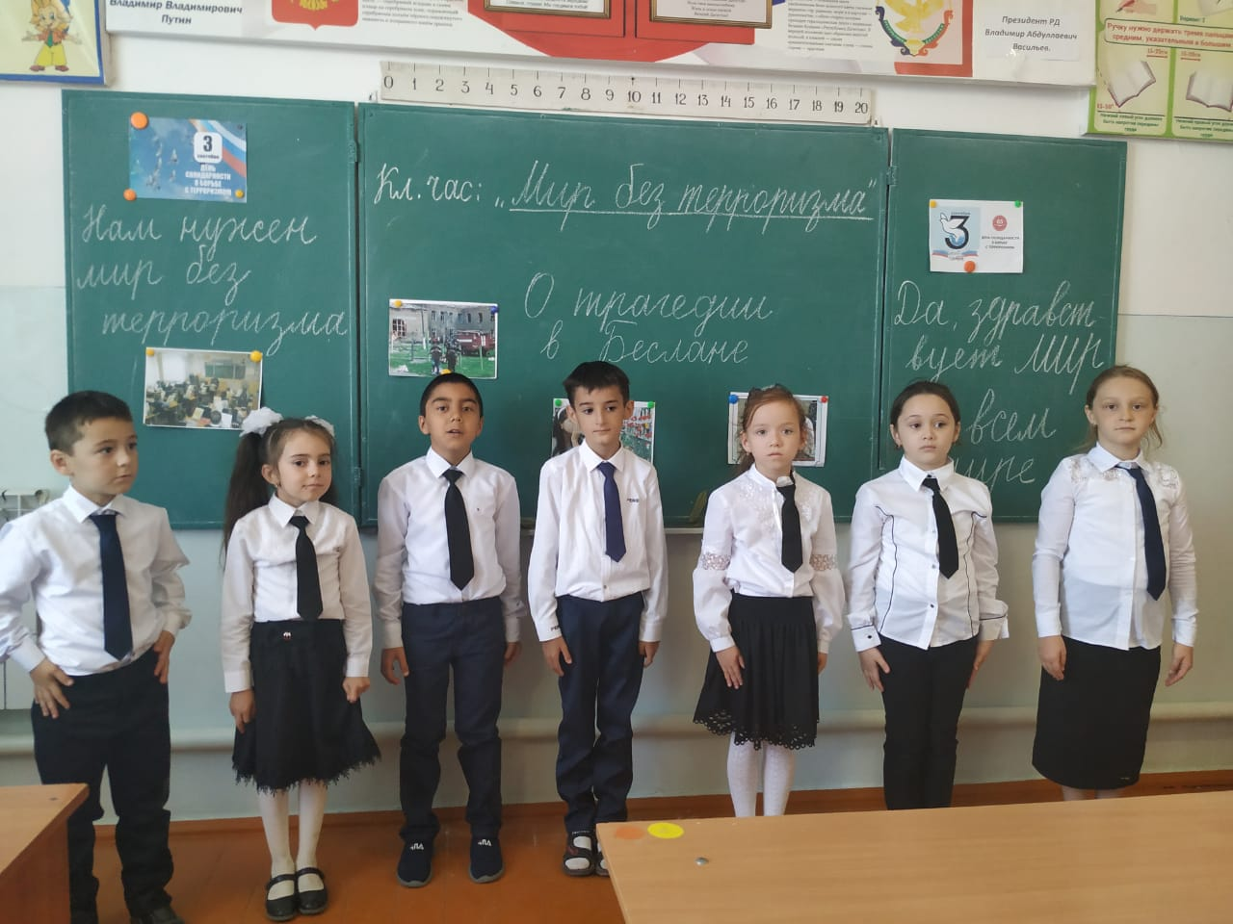

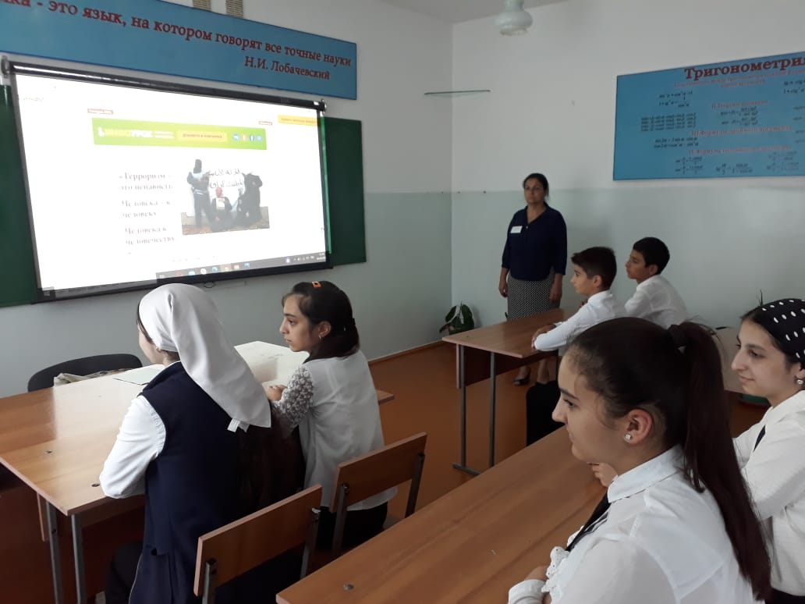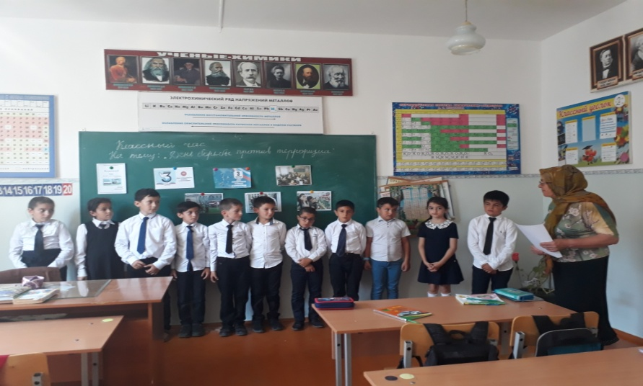

**2. 4.09.2020г.Онлайн-экскурсий по местам боёв 1999года, с учащимися 6 класса провела учитель истории Вайланматова А.З.**

**Охвачено 11 обучающихся**

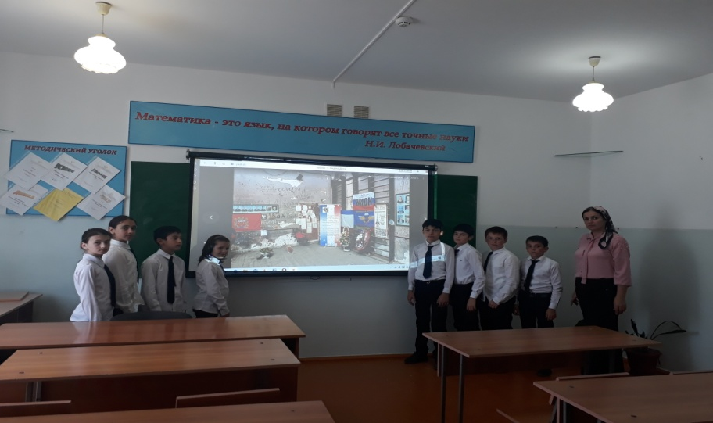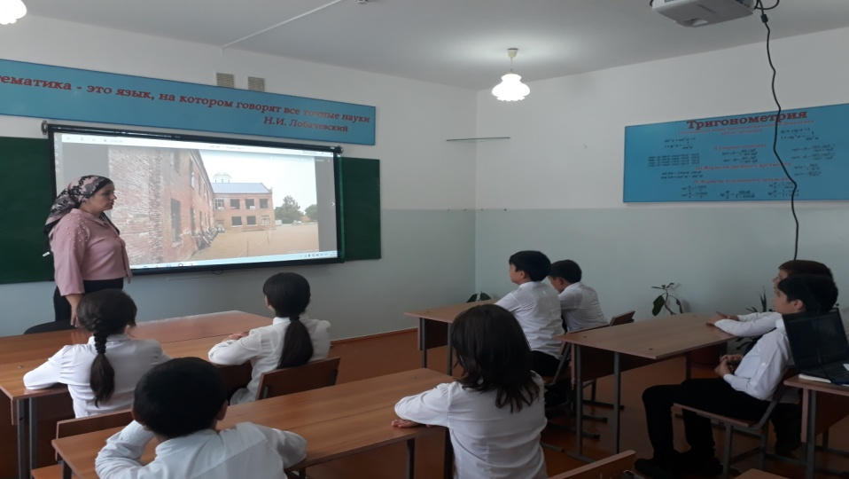

**3. 3.09.2020г.классный руководитель 11 класса Яхьяева З.Н. для учащихся 11 класса организовала просмотр фильма «Один на один».**

**Охвачено 4 обучающихся.**

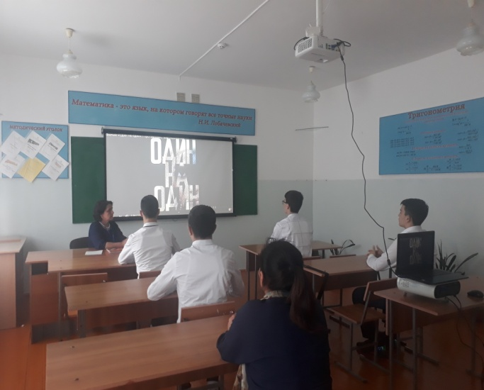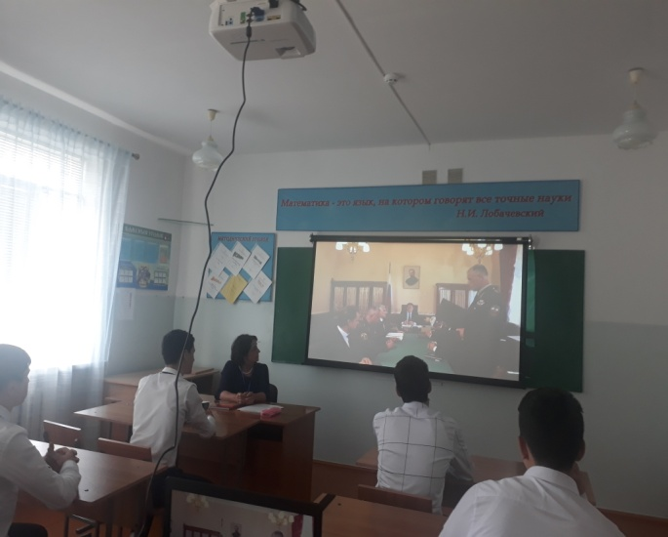

**4. 5.09.2020г.заместителем директора по ВР.Гусейновой С.Ш.организована встреча с участковыми полиции села Н-Казанище**

**Салаватовым С.А., Мамашевым М.И. и медсестрой школы Ибрагимовой С.Р.с учащимися 7 класса.Проводилась беседа на тему «Что такое терроризм?»Охвачено 10 учащихся.**

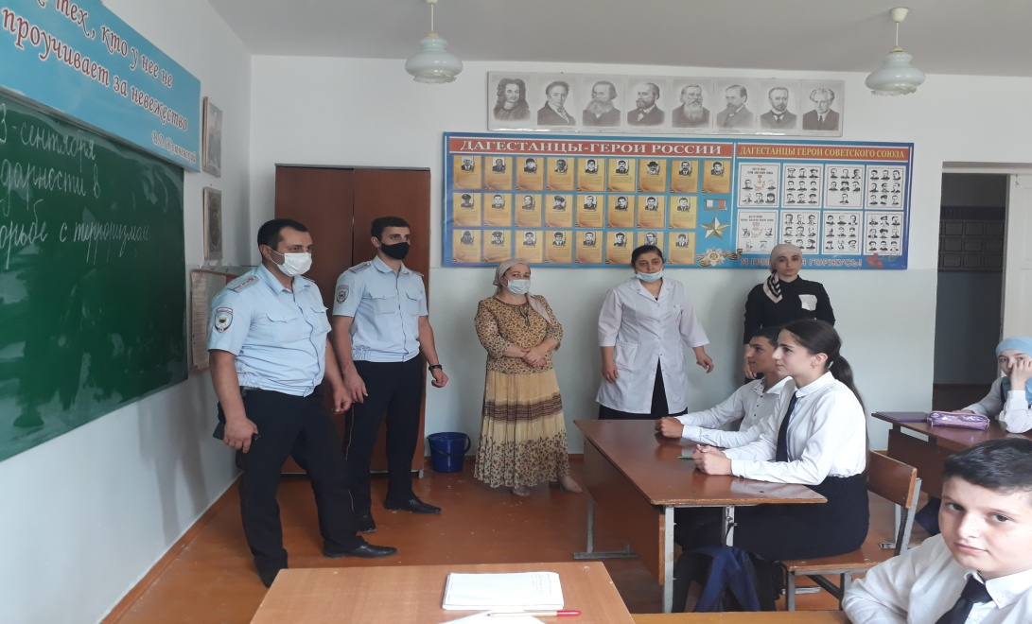

**Директор школы ___________________Абдуллатипова З.И.**